**Variable Types**

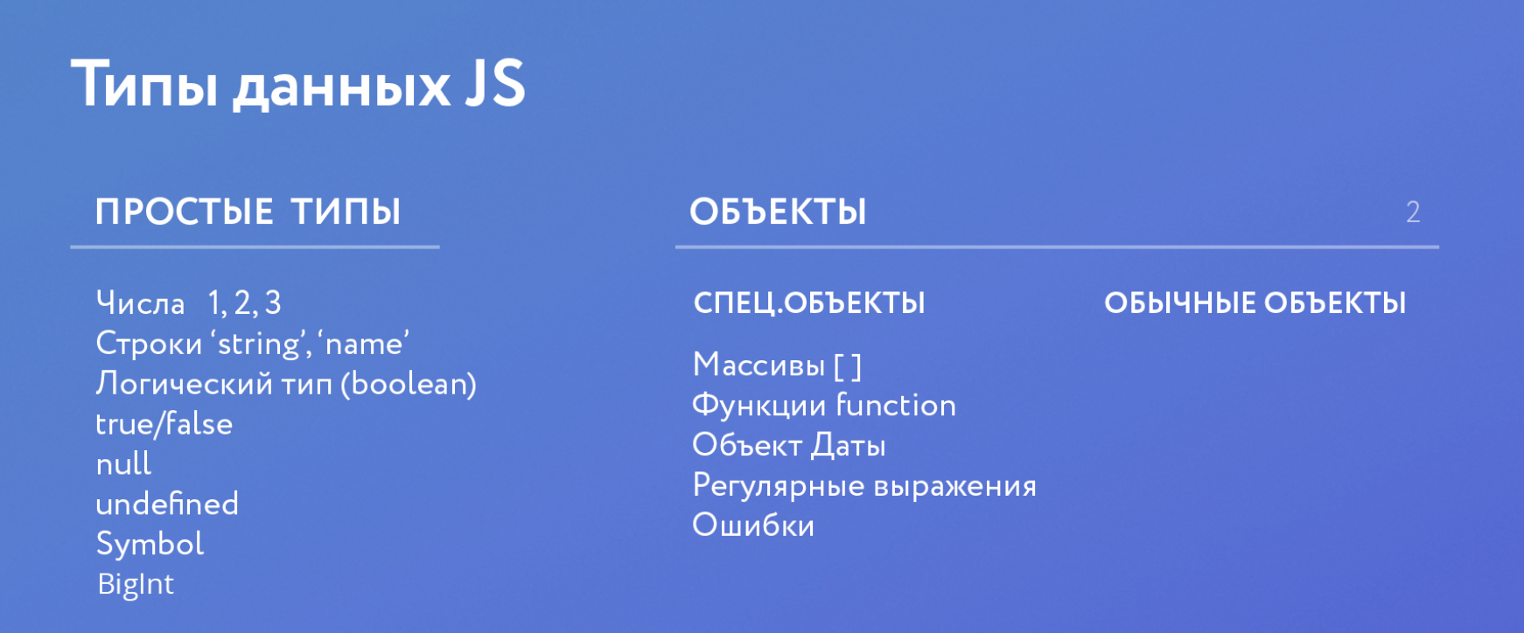

**NaN – not a number**

**Null** – нету обьекта

**Undefined** – что то есть, но значения нету (к примеру пустой холодильник)

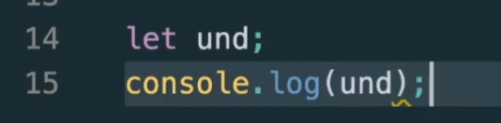

**Обьекты**

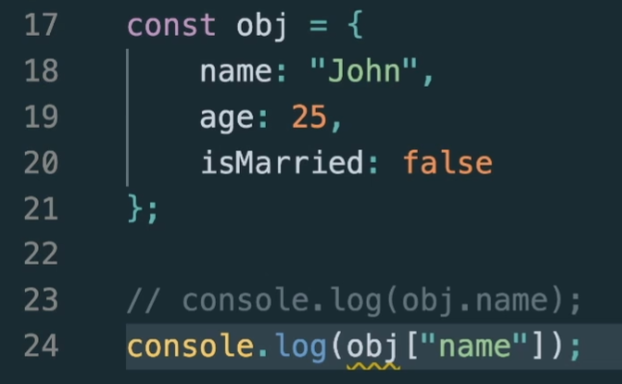

Лучше использовать **obj.name**

Ключ значение

**Массив –** частный случай обьектов

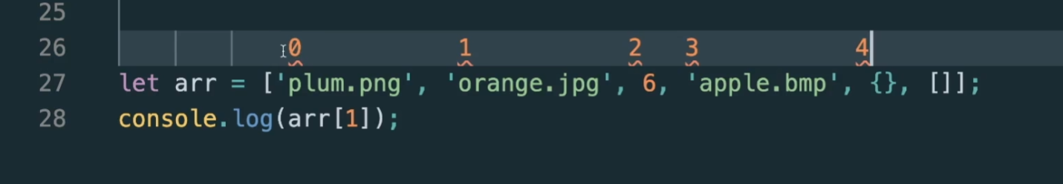

Ключ значение

0 plum.png

1 orange.jpg

2 …

3